Приложение 1
к распоряжению
администрации города
от _____________ № _________

СВЕДЕНИЯ
о границах публичного сервитута

Местоположение границ  публичного сервитута | Красноярский край, г. Красноярск, Свердловский район
Система координат | МСК-167, зона 4
Метод определения координат | аналитический метод
Площадь земельного участка | 1 429 кв. м
Средняя квадратическая погрешность положения характерной точки (Mt), м | 0,1
Обозначение характерных  точек границ | Координаты, м
Обозначение характерных  точек границ | Х | Y
1 | 2 | 3
1 | 627548.93 | 96205.74
2 | 627586.80 | 96209.45
3 | 627576.50 | 96287.07
4 | 627561.11 | 96302.56
5 | 627550.03 | 96291.68
6 | 627522.30 | 96261.80
7 | 627491.91 | 96241.03
8 | 627458.69 | 96205.26
9 | 627459.27 | 96203.94
10 | 627440.96 | 96181.72
11 | 627436.39 | 96176.28
12 | 627433.31 | 96173.80
13 | 627422.07 | 96167.28
14 | 627415.76 | 96163.77
15 | 627397.87 | 96155.52
16 | 627389.27 | 96151.68
17 | 627386.54 | 96151.68
18 | 627374.03 | 96144.23
19 | 627340.58 | 96142.10
20 | 627341.06 | 96139.74
21 | 627347.57 | 96140.53
22 | 627353.48 | 96141.20
23 | 627371.40 | 96141.57
1 | 2 | 3
24 | 627376.96 | 96142.28
25 | 627397.44 | 96152.60
26 | 627396.99 | 96153.53
27 | 627433.30 | 96170.22
28 | 627434.03 | 96169.52
29 | 627461.65 | 96202.27
30 | 627494.55 | 96238.11
31 | 627524.89 | 96258.79
32 | 627552.90 | 96288.89
33 | 627561.08 | 96296.92
34 | 627572.71 | 96285.20
35 | 627582.29 | 96213.03
36 | 627547.15 | 96209.59
37 | 627547.30 | 96207.60
1 | 627548.93 | 96205.74

Схема расположения местоположения границ публичного сервитута
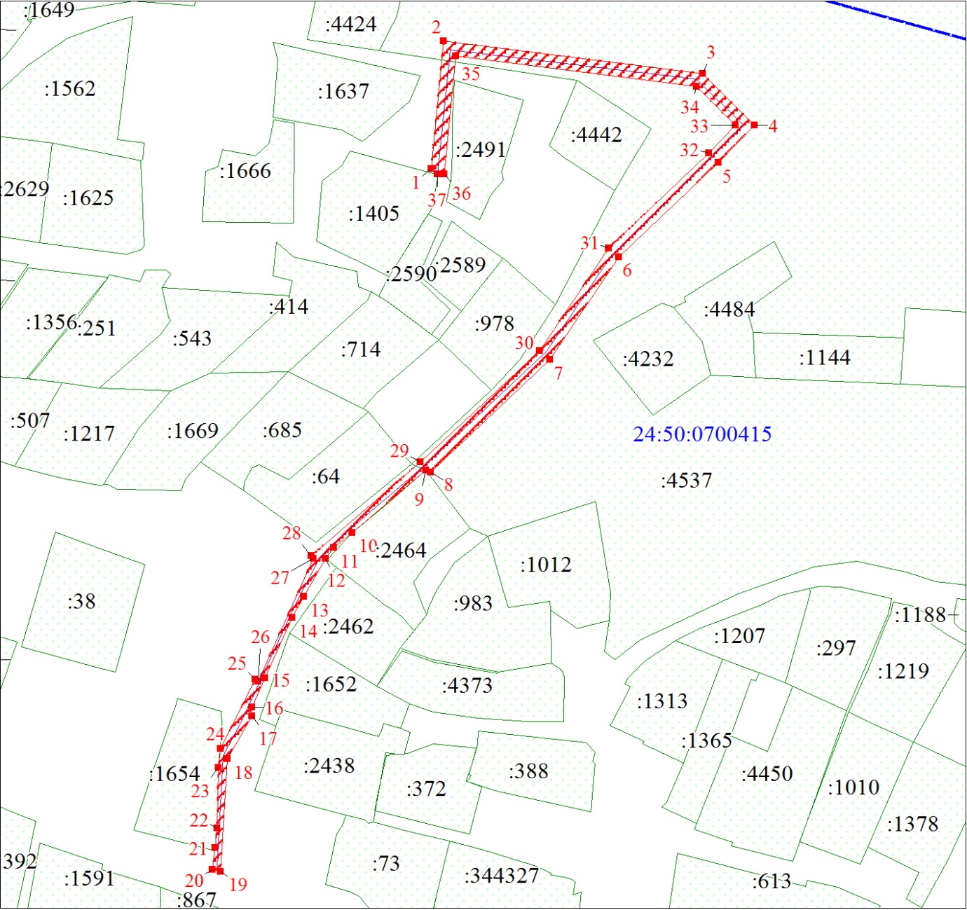
Масштаб 1:1200
Условные обозначения:
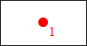 | – характерная точка границы публичного сервитута;
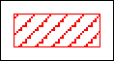 | – границы публичного сервитута;
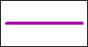 | – инженерное сооружение, в целях размещения которого устанавливается публичный сервитут;
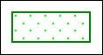 | – часть границы, сведения ЕГРН о которой позволяют  однозначно определить ее положение на местности;
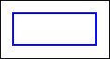 | – граница кадастрового квартала;
:4537 | – надписи кадастрового номера земельного участка;
24:50:0700415 | – обозначение кадастрового квартала.

